1. Propósito

Aplicar los lineamientos para que los estudiantes inscritos en el ITCG, realicen visitas a empresas con el fin de que adquieran conocimientos y experiencias que complementen y actualicen su aprendizaje.

2. Alcance

Este procedimiento aplica a las visitas a empresas que los estudiantes del ITCG realicen.

3. Políticas de operación

3.1 Las visitas a empresas se realizan de acuerdo al Manual de Procedimientos para la Promoción de visitas a empresas del ITCG.

3.2 Las visitas a empresas serán autorizadas por el Jefe del Área Académica con visto bueno del Subdirector Académico y deberán estar relacionadas con los contenidos del Plan de Estudios de la Carrera. En caso de que la empresa esté ubicada en otro Estado del país, el Jefe Académico deberá evaluar su pertinencia y considerar si existieran otras empresas más cercanas para cumplir con el objetivo que se establece en el Programa de Estudio.

3.3. El Departamento de Gestión Tecnológica de Vinculación tendrá un banco de empresas locales y foráneas para visitas.

3.3 El Departamento de Gestión Tecnológica y Vinculación establece y difunde el periodo de solicitud de visitas a empresas.

3.4 Las visitas a empresas deberán ser solicitadas por el docente que imparta la materia, que requiere de la realización de la visita.

CONTROL DE EMISIÓN
ELABORÓ | REVISÓ | AUTORIZÓ
M. A. Teresa Téllez Luna  Jefa del Depto. de Gestión Tecnológica y Vinculación | Lic. Cerafin Pineda Hernández  Subdirector de Planeación y Vinculación | L.C. Alfonso Miguel Cruz  Director
Firma: | Firma: | Firma:
 |  | 29 de enero de 2018

3.5 Los estudiantes que asistirán a la visita deberán de estar autorizados por el responsable del área académica correspondiente.

3.6 El docente responsable de solicitar la visita deberá pedir al representante de la empresa que ponga el sello, nombre, cargo y firma en el Formato para Reporte de Resultados e Incidentes en Visita.

3.7 En el caso de que el ITCG no cuente con titular de área, la actividad será responsabilidad de la persona designada por la autoridad pertinente.

3.8 El Jefe (a) del Depto. de Gestión Tecnológica y Vinculación calculará semestralmente el indicador de Visita a Empresas (Anexo 4 Plan Rector de la Calidad) y éste será notificado mediante oficio al Subdirector (a) de Planeación y Vinculación con copia al RD, para ser considerado como elemento de entrada para la Revisión por la Dirección.

4. Diagrama del procedimiento
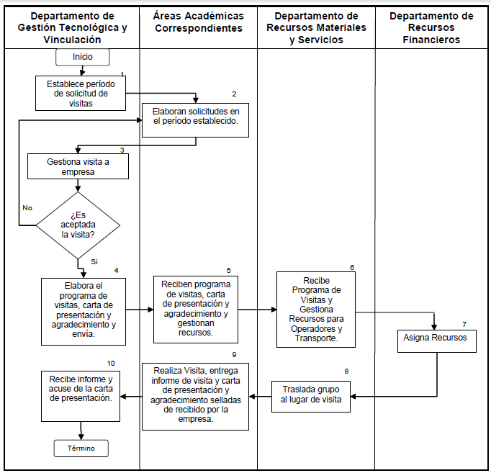
Fin
Elabora el Programa de visitas, carta de presentación y agradecimiento y reporte de incidencias.
Recibe expediente (con carta de presentación y agradecimiento, y formato de reporte de incidencias) y gestiona recursos para el conductor (Viáticos)
Establece periodo de solicitud de visitas
Elabora solicitudes en el periodo establecido
Gestiona visita a empresa
Asigna Recursos
Realiza Visita, entrega Informe de visita y carta de presentación y agradecimiento selladas de recibido por la empresa
Traslada grupo al lugar de visita
Recibe Programa de visitas y gestiona recursos para el transporte, peaje y combustible
Recibe reporte de resultados e incidencias y acuse de carta de presentación y agradecimiento

5. Descripción del procedimiento

Secuencia de etapas | Actividad | Responsable
1. Establece el  Periodo de solicitud de Visitas. | 1.1 Determina, en base al calendario escolar, el periodo de solicitud de las visitas.  1.2 Entrega a las Áreas Académicas correspondientes los formatos de solicitud de Visitas a Empresas SNEST-VI-PO-  001-01 y el formato de Lista Autorizada de Estudiantes que asistirán a la Visita ITCG-VI-PO-001-06. | Departamento de Gestión Tecnológica y Vinculación.
2. Elaboran Solicitudes de Visitas a Empresas en el Periodo  Establecido. | 2.1 Difunde información del periodo de visitas para que los Docentes interesados presenten sus solicitudes siempre y cuando la visita esté contenida en el programa de la materia que imparte el docente que solicita.  2.2 Recibe solicitudes de los Docentes y solicita aval de la academia correspondiente.  2.3 Solicita el Visto Bueno a la Subdirección Académica y entrega la solicitud de Visitas a Empresas ITCG-VI-PO-001-01 y la Lista Autorizada de Estudiantes que asistirán a la Visita ITCG-VI-PO-001-06 al Departamento de Gestión Tecnológica y Vinculación. | Áreas Académicas  Correspondientes.
3. Gestiona Visitas a  Empresas. | 3.1 Establece contacto con las empresas.  3.2 Elabora y envía el Oficio de Solicitud de Visitas a Empresas  ITCG-VI-PO-001-02.  3.3 Si no procede la visita, se informa al área académica correspondiente, para considerar sustitución, reprogramación o cancelación. | Departamento de Gestión Tecnológica y Vinculación.
4. Elabora el Programa de Visitas, Cartas de Presentación, Agradecimiento y Envía. | 4.1 Elabora el Programa de Visitas Aceptadas a Empresas ITCG-VI-PO-001-03 y lo envía al Departamento de Recursos Materiales y Servicios y a los Departamentos solicitantes.  4.2 Da seguimiento al estado de cumplimiento de las visitas en el mismo formato.  4.3 Elabora Cartas de Presentación y Agradecimiento de Visitas a Empresas ITCG-VI-PO-001-04 para las Visitas Programadas y las entrega al Departamento solicitante. | Departamento de Gestión Tecnológica y Vinculación.
5. Recibe Cartas de Presentación y Programa de Visitas Aceptadas a Empresas para Gestionar  Recursos. | 5.1 Recibe Programa de Visitas Aceptadas a Empresas, elabora oficio de comisión al docente y le entrega el original y copia para acuse de la Carta de Presentación y Agradecimiento de Visitas a Empresa.  5.2. Con el oficio de comisión, solicita la asignación de los viáticos para el responsable de la visita, al Departamento de Recursos Financieros. | Áreas Académicas  Correspondientes.
6. Recibe Programa de Visitas Aceptadas a Empresas y Gestiona Transporte. | 6.1 Elabora el oficio de comisión, entrega el original al operador, y distribuye las copias correspondientes como se indica en el mismo oficio.  6.2 Solicita la asignación de los viáticos y combustible para el operador del transporte, al Departamento de Recursos  Financieros. | Departamento de Recursos Materiales y Servicios.
7. Asigna Recursos. | 7.1 Recibe los oficios de comisión y procede a elaborar los cheques de viáticos correspondientes.  7.2 Emite cheque de gastos. | Departamento de Recursos Financieros
8. Traslada grupo al lugar de visita. | 8.1 Verifica la hora de salida atendiendo lo que marca el Manual de Procedimientos para la promoción de Visitas a las Empresas del ITCG. | Departamento de Recursos Materiales y Servicios
9. Realiza Visita, entrega Informe de Visita, Carta de Presentación y Agradecimiento con Acuse de Recibo  por la Empresa. | 9.1 Recibe Reporte de Resultados e Incidentes en Visita ITCG-VI-PO-001-05 y copia de la Carta de Presentación y Agradecimiento firmada y sellada de recibido en la empresa y la entrega al Departamento de Gestión Tecnológica y Vinculación. | Áreas Académicas  Correspondientes
10. Recibe Reporte de Resultados e Incidentes de Visita y Acuse de la Carta de Presentación. | 10.1 Recibe acuse de recibo de la Carta de Presentación y Reporte de Resultados de Incidentes en Visita ITCG-VI- PO-001-05 por parte del Departamento Académico. | Departamento de Gestión Tecnológica y Vinculación

6. Documentos de referencia
Manual de Procedimientos para la promoción de Visitas a las Empresas.

7. Registros

Registros | Tiempo de retención | Responsable de conservarlo | Código de registro
Formato de Solicitud de Visitas a Empresas. | 1 año | Departamento de Gestión  Tecnológica y Vinculación | ITCG-VI-PO-001-01
Oficio de Solicitud de Visitas a Empresas. | 1 año | Departamento de Gestión  Tecnológica y Vinculación | ITCG-VI-PO-001-02
Formato del Programa de Visitas Aceptadas a Empresas. | 1 año | Departamento de Gestión  Tecnológica y Vinculación | ITCG-VI-PO-001-03
Oficio de Carta de Presentación y Agradecimiento de Visitas a Empresas. | 1 año | Departamento de Gestión  Tecnológica y Vinculación | ITCG-VI-PO-001-04
Formato de Reporte de Resultados e  Incidentes en Visita. | 1 año | Departamento de Gestión  Tecnológica y Vinculación | ITCG-VI-PO-001-05
Formato de Lista Autorizada de Estudiantes que Asistirán a la Visita. | 1 año | Departamento de Gestión  Tecnológica y Vinculación | ITCG-VI-PO-001-06
Formato de Carta de Exclusión de Responsabilidades | 1 año | Departamento de Gestión  Tecnológica y Vinculación | ITCG-VI-PO-001-07

8. Glosario
Empresa: Es la entidad, industria, organismo o institución pública que puede ser visitada.
Comprobación. Son las facturas debidamente requisitadas que se presentan para comprobar los recursos financieros que fueron asignados para la realización de la visita a la empresa.
Visita a Empresa. Asistencia de estudiantes a empresas cuyas actividades propician la formación académica.
Incidentes: Situación que se interpone para el desarrollo normal durante el trayecto y durante la visita en la empresa.

9. Anexos

9.1 Formato de Solicitud de Visitas a Empresas. ITCG-VI-PO-001-01
9.2 Oficio de Solicitud de Visitas a Empresas. ITCG-VI-PO-001-02
9.3 Formato del Programa de Visitas Aceptadas a Empresas. ITCG-VI-PO-001-03
9.4 Oficio de Carta de Presentación y Agradecimiento de
Visitas a Empresas. ITCG-VI-PO-001-04
9.5 Formato de Reporte de Resultados e Incidentes en Visita ITCG-VI-PO-001-05
9.6 Formato de Lista Autorizada de Estudiantes que Asistirán a la Visita ITCG-VI-PO-001-06
9.7 Formato de Carta de Exclusión de Responsabilidades ITCG-VI-PO-001-07

10. Cambios de esta versión

Número de revisión | Fecha de actualización | Descripción del cambio
3 | 29 de enero de 2018 | Se integra la Carta de Exclusión de Responsabilidades ITCG-VI-PO-001-07
2 | 5 de octubre de 2016 | Se cambió DGEST por TecNM.
1 | 6 de mayo de 2014 | Original, orientado a enfoque por competencias profesionales.

